Compte-rendu TP 3
  - Machine à état
Rédigé par Stiven Andriamaholisoa
Table des matières
Le compteur de cycles 2
Réalisation du compteur de cycles 2
Simulation du compteur de cycles 3
La FSM 4
Réalisation de la FSM 4
Simulation de la FSM 5
Système complet 6
Réalisation du système 6
Simulation du système complet 6
Rapport de synthèse 7
Rapport de timing après implémentation 9
Essai ILA 9

Le compteur de cycles

Réalisation du compteur de cycles

Pour commencer, un premier compteur est mis en place, c’est un compteur de cycle comptant les impulsions de end_counter venant du module counter_unit (dans mon système le nom est modifié en test_counter) et qui est sensé s’incrémenter en cas de détection, mais celui-ci doit également compter les cycles allumé/éteint de la LED, ce qui correspond à deux impulsions end_counter, une pour la demi période allumée et l’autre pour la seconde demi période éteinte.
Un autre signal interne binaire half_cycle est donc introduit et servira de Clock Enable sur le registre du compteur de cycle (rappel : le Clock Enable est un pin d’entrée des registres permettant de maintenir la valeur lorsqu’elle est à 0 ou de la mettre à jour à 1).
La valeur du signal half_cycle est stockée dans un autre registre et le signal end_counter, en sortie du premier compteur, entre sous le nom counter_state dans le compteur de cycle et est utilisé comme Clock Enable.
Dans le principe, half_cycle a le même comportement que led_state (signal d’état de la LED), mais half_cyle est préféré pour que le module de compteur de cycle ne dépende pas de ce signal si jamais il est réutilisé à l’avenir.
4
nb_cycle
Restart
4
4
1
0
1
0
=
Out_cycle
0
0
+1
D
Q
CE

max_cycle
Out_cycle
half_cycle
resetn
clk

Restart
1
0
0
1
half_cycle
1
0
0
D
Q
CE
clk
Test_counter
End_counter
clk
resetn
resetn
resetn
clk
Test_cycle_counter
Figure 1 RTL du compteur de cycles

Cette combinaison de compteur se nommera par la suite test_cycle_counter.

Simulation du compteur de cycles

Pour tester ce compteur de cycle, les maximums ont été réglés à une valeur minime pour accélérer la simulation.

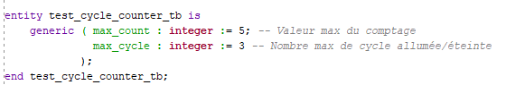

Afin de vérifier si le système fonctionne, un assert est placé sur la sortie out_cycle, l’objectif est d’obtenir cette sortie à 1 au bout d’un certain laps de temps. Ce délai est la différence entre le moment resetn (ou restart) et out_cycle changent d’état.
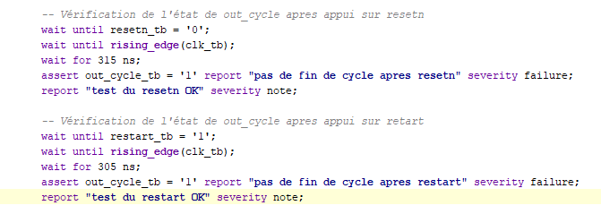

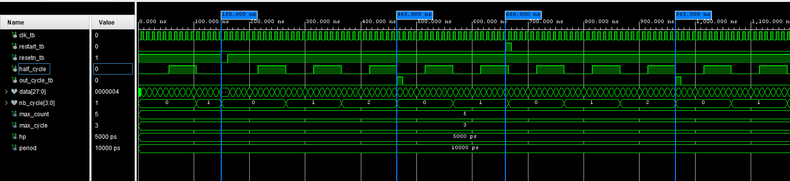
Figure 2 Chronogramme du compteur de cycle

Sur le chronogramme précédent, on observe bien, après appui sur le resetn, un retour à zéro asynchrone et une réinitialisation immédiate du système, on voit aussi le décalage sur le half_cycle, qui n’est pas présent après stimulation du restart.

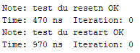

Pas de message d’erreur, la simulation est validée.

La FSM

Réalisation de la FSM

Il faut ensuite créer une FSM (ou machine à états) qui détermine tous les états possible de la sortie, ici les LED RGB. La transition se fait grace au signal interne end_cycle dont le départ est la sortie du compteur de cycle et l’arrivé l’entrée in_cycle de la FSM. L’autre condition de choix de la couleur est l’état précèdent. En effet, ils ont un ordre précis défini dans le code. Pour simplifier la succession des états, un diagramme d’états peut être établi :
Figure 3 Graphe d'état de la fsm

Bleu
In_cycle = 1
In_cycle = 1
In_cycle = 1
Restart
Blanc
Rouge

In_cycle = 1
Vert

4 états sont nécessaires dans notre cas, tous les états allumés blanc (état initial), rouge, bleu, vert.

Couleur | Code binaire
Blanc | 111
Rouge | 100
Bleu | 010
Vert | 001

Simulation de la FSM

Dans un premier temps, le FSM a été testée seule, donc avec son propre test bench. L’entrée in_cycle, qui permet de passer d’un état à un autre, est générée directement par le test bench

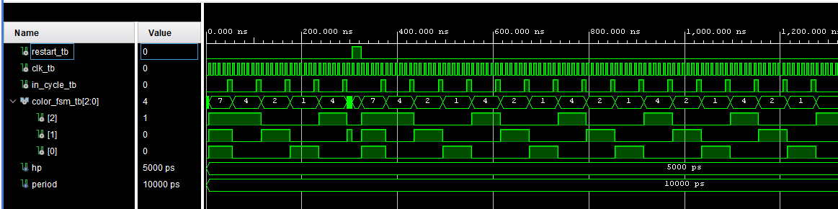
Figure 4 Chronogramme de la FSM seule

On remarque bien la transition des couleurs à la suite de chaque impulsions du in_cycle avec le retour à l’état idle après appui sur le restart.
Aucun assert n’a été mis en place étant donné que cette simulation sert uniquement à observer les différentes transitions de couleurs, amis sans clignotements.

Système complet

Réalisation du système

TP_fsm
Color_fsm
clk
resetn
In_cycle
Blink_sig
Restart
Restart
resetn
Restart
Led_state
3
3
1
0
Color
clk
Test_cycle_counter
Out_cycle
clk
resetn
Figure 5 RTL du système complet

end_cycle
color_sig
0
clk
resetn
Restart
Color_blink

Enfin, tous les modules sont assemblés pour faire le système complet.
Les signaux d’entrés du système complet sont l’horloge (clk), la réinitialisation du système (resetn) ainsi que la remise à zéro (restart).
Sa seule sortie est la LED RGB (color) avec comme signaux de commande color_sig sortant de la FSM pour le choix des couleurs, et blink_sig sortant du compteur d’horloge sur la sortie led_state, et servant à dicter l’état allumée ou éteinte de la LED.

Simulation du système complet

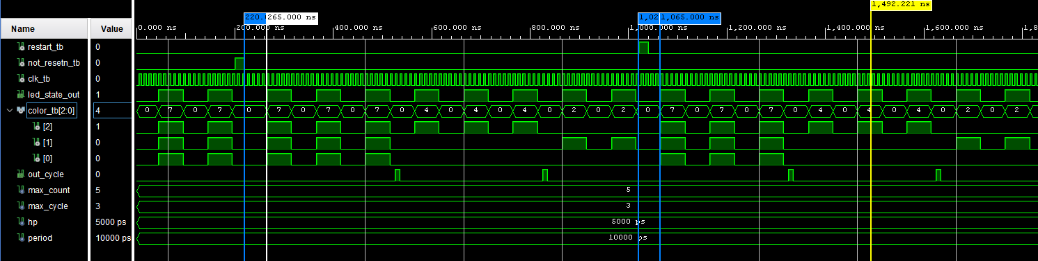

Sur ce chronogramme, on observe bien la succession des couleurs avec le clignotement décrite précédemment.
La deuxième chose que l’on remarque est la différence qu’il y a entre l’appui sur le resetn et restart est :
- Lors de l’appui sur resetn, peu importe le temps où il reste à 1, la succession des couleurs ne reprend qu’au moment du relâchement (ici resetn est maintenu à 1 pendant 20 ns et le cycle ne reprend que 45 ns après),
- Alors que quand restart est pressé, on revient immédiatement à l’état initial, et la succession reprend au front d’horloge suivant (45 ns après le front montant)

Les asserts placés sont encore une fois sur le resetn et le restart et détectent la reprise du cycle au bout d’un certain temps. Grâce aux comportements décrits précédemment, voici comment ils sont décrits :
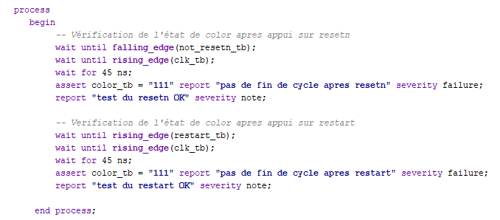
Finalement, dans la console TCL, aucune erreur n’est détectée, on peut passer à la synthèse.
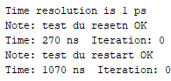

Rapport de synthèse
Suite à la synthèse on retrouve tous les éléments prédits sur les schémas RTL :
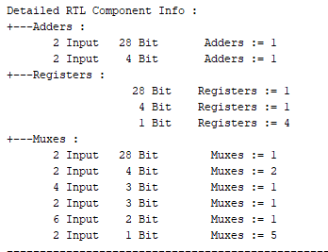
En premier lieux, les deux additionneurs, 28 et 4 bits, sont bien présent dans les deux compteurs.
Ensuite, les 28 premiers registres correspondent au compteur 28 bits, les 4 suivant correspondent au compteur de cycles 4 bits.
Les différents MUX sont aussi présents, les deux MUX 4 bits sont ceux présents dans la FSM
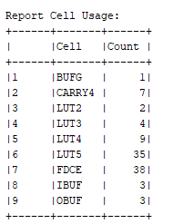

Dans ce deuxième tableaux on identifie aussi clairement les I/O, et leurs nombre correspond à ce qui est utilisé : 3 entrées (clk, resetn et restart) et la sortie 3 bits color. On voit a aussi les 7 CARRY4 qui sont les retenus du compteur 8 bits.
La machine à état est aussi détectée dans la synthèse.

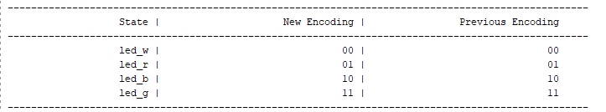
Sur le schéma, on remarque le compteur de cycle (ici en rose)
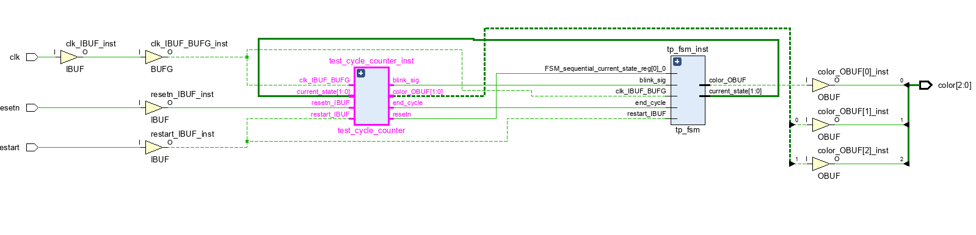

Lors de la mise en place des contraintes, étant donné que veux fonctionner à 100 MHz, il faut régler cette fréquence comme suit :

Rapport de timing après implémentation
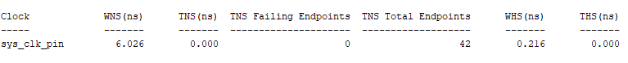
Après implémentation, aucune violation de setup ou de hold n’est présente.
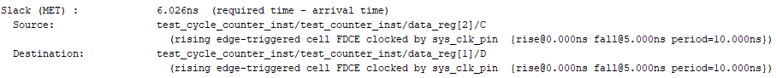
Et on peut aussi identifier le chemin critique, ici il est présent dans le compteur d’horloge test_counter entre deux registres de comptage.

Essai ILA
Place maintenant aux essais ILA. Max_count, qui correspond au nombre max de cycles d’horloges avant qu’end_count soit à 1, est toujours placé à une petite valeur (max_count = 10) afin d’observer le changement d’état de color.
Les sondes sont donc placées sur resetn, restart, color, ainsi que les signaux internes end_cycle et blink_sig. Les deux derniers servent à observer si les cycles reprennent normalement appui une réinitialisation.
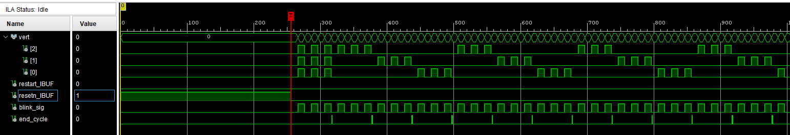
Figure 6 ILA avec resetn en trigger
Avec ce premier essai, on observe bien qu’avec un appui sur resetn, le système se réinitialise complétement avec toutes les LED éteintes et le signal blink_sig qui se met aussi a 0.

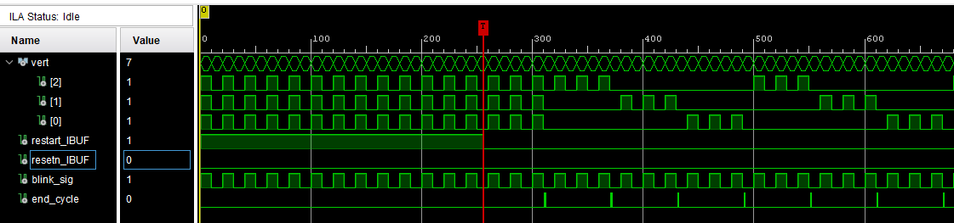
Figure 7 ILA avec restart en trigger
Et avec ce second essai, un appui sur restart nous ramène à l’état initial (LED allumées en blanc) sans remettre le système à zéro, et tant que l’on reste appuyé, le système reste sur l’état initial.
Grâce à tous ces essais effectués, le système est donc validé.
Liens vers la vidéo d’essai sur carte :
https://drive.google.com/file/d/1o5gM3h_yZ0Jf3W0NCTF5RrB5sc_0i9fR/view?usp=sharing

